课时提能演练（六）/课后巩固作业（六）
（30分钟 50分）
一、选择题(本题包括6小题，每小题5分，共30分)
1.(2012·玉溪高一检测)下列说法正确的是( )
A．离子键就是使阴、阳离子结合成化合物的静电引力
B．含有离子键的化合物一定是离子化合物
C．所有金属与所有非金属之间都能形成离子键
D．在化合物Na₂O₂中，阴、阳离子的个数比为1∶1

2.(2012·赣州高一检测)下列物质中，既含有离子键又含有共价键的是( )
A．KOH B．KCl C．H₂O D．H₂

3.下列事实中，可以证明Al₂O₃中一定存在离子键的是( )
A.水溶液能导电 B. 有较高的熔点
C.熔化时能导电 D. 易溶于水

4.下列表示物质形成过程的电子式正确的是( )
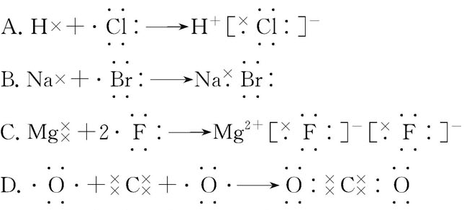
5.(2012·成都高一检测)下列变化过程中，无化学键断裂或生成的是( )
A．石墨转化为金刚石 B．KCl晶体溶于水
C．蔗糖熔化 D．H₂SO₄溶于水

6.(双选) X元素的一个原子失去两个电子转移到Y元素的两个原子中形成化合物，下列说法中正确的是( )
A．X与Y形成化合物的化学式为X₂Y
B．X与Y形成的化合物是离子化合物
C．X与Y形成的化合物是共价化合物
D．X与Y的化合物的固体不能导电

二、非选择题(本题包括2小题，共20分)
7.(12分)(2012·成都高一检测)将符合要求的有关物质的序号填入空格中：
在①NaOH ②H₂O ③CaCl₂ ④N₂ ⑤NH₄Cl ⑥NaCl ⑦Na₂O₂
⑧H₂O₂等物质中，只含有离子键的是___________，只含有极性共价键的是___________，只含有非极性共价键的是___________,含离子键和极性共价键的是___________，属于离子化合物的是___________，属于共价化合物的是___________。

8.(8分)短周期元素X、Y、Z在周期表中的位置关系如图所示：
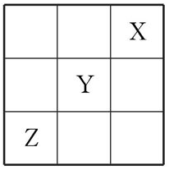
(1)X元素单质的化学式是___________，若X核内中子数与质子数相等，则X单质的摩尔质量是___________。
(2)与Y同主族短周期的元素W单质的电子式是___________，用电子式表示Z与钠形成的化合物的过程____________________________________________。

答案解析
1.【解析】选B。离子键就是使阴、阳离子结合成化合物的静电作用，包括静电吸引和静电排斥，A错误；含有离子键的化合物一定是离子化合物，B正确；有些金属与非金属之间不能形成离子键，如AlCl₃，C错误；在化合物Na₂O₂中，阴、阳离子分别是O2- 2、Na＋，个数比是1∶2，D错误。
2.【解析】选A。KOH是离子化合物，阴阳离子间是离子键，氢氧根中是共价键，A正确；KCl只含离子键，B错误；H₂O、H₂只含有共价键，C、D错误。
3.【解析】选C。离子化合物是强电解质，在熔化时能够完全电离出自由移动的阴阳离子，所以能够导电，C正确。
【方法技巧】证明一种化合物是离子化合物的实验方法
使物质熔化，测其导电性情况，若导电，则是离子化合物，否则是共价化合物。
4.【思路点拨】解答本题要注意两点：
(1)首先准确判断化合物类型；
(2)明确离子化合物和共价化合物的电子式的书写要求。
【解析】选D。HCl为共价化合物，电子式为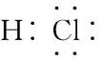；NaBr为离子化合物，电子式应为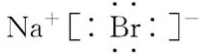;MgF₂的电子式为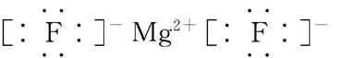，A、B、C错误，D正确。
5.【解析】选C。石墨转化为金刚石是化学变化，化学变化一定有化学键断裂和生成；KCl是离子化合物，晶体溶于水时离子键破坏；蔗糖熔化时破坏的是分子间作用力；H₂SO₄是共价化合物，且是电解质，溶于水时破坏共价键，故选C。
6.【解析】选B、D。一个X原子失去2个电子转移到2个Y原子上，X为+2价，Y为-1价，X与Y形成化合物的化学式为XY₂，由于电子发生得失而不是形成共用电子对，所以XY₂一定为离子化合物，离子化合物只有在熔化或溶于水时才能导电，固态时虽然有离子存在，但不能自由移动，所以不导电。
【方法技巧】离子化合物与共价化合物的判断技巧
一看化学键类型
凡含有离子键的化合物，一定是离子化合物；只含有共价键的化合物，是共价化合物。
二看化合物类型
大多数碱性氧化物、强碱和盐都属于离子化合物；非金属氢化物、非金属氧化物、含氧酸都属于共价化合物。
三看化合物性质
熔点、沸点较低的化合物(SiO₂、SiC等除外)是共价化合物。熔化状态下能导电的化合物是离子化合物，如NaCl，熔化状态下不导电的化合物是共价化合物，如HCl。
7.【解析】CaCl₂ 、NaCl中只有离子键；H₂O中只有极性共价键；N₂只有非极性共价键；NaOH含离子键和极性共价键；NaOH、CaCl₂、NH₄Cl、NaCl、Na₂O₂是离子化合物；H₂O、H₂O₂属于共价化合物。
答案：③⑥ ② ④ ①⑤ ①③⑤⑥⑦ ②⑧
8.【思路点拨】根据周期表的结构可知X元素只能是氦元素，由此可推出其他元素。
【解析】(1)因为X、Y、Z都是前三周期元素，则X只能为原子序数为2的稀有气体氦，Y为氟元素，Z为硫元素。
答案：(1)He 4 g·mol⁻¹
(2)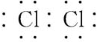
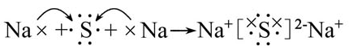
【误区警示】该题易出现的错误有：
(1)误将氦当作双原子分子，错误的把其化学式写成He₂；(2)摩尔质量的单位漏掉。

